

**计算机与信息学院**

**数据库课程设计报告**

**设计题目： 某自来水公司水费管理系统**

**学 号： 2019218117**

**姓 名： 曹辰鹏**

**专业班级： 计算机科学与技术19-4班**

**指导老师： 沈明玉**

**2022 年 6 月**

目 录

一、系统开发概述 1

1.1 项目背景 1

1.2 编写目的 1

1.3 系统实现的意义 1

二、系统规划 2

2.1 设计任务与要求 2

2.2 软件环境与工具 3

2.3 团队组成 3

2.4 个人负责工作 3

三、需求分析 3

3.1 用户需求说明 3

3.1.1 数据需求 3

3.1.2 事务需求 4

3.2 系统需求说明 5

四、数据库概念结构和逻辑结构设计 5

4.1 ER图 5

4.2 数据流图 6

4.3 数据字典 7

4.4 逻辑结构 8

五、数据库物理以及功能模块设计 11

5.1 内模式设计 11

5.2 视图 12

5.3 安全机制 13

5.4 触发器设计 13

5.5 存储过程设计 17

六、应用程序设计 20

6.1 功能模块 20

6.2 界面设计 22

七、测试和运行 25

7.1 管理员登录的测试 25

7.2 业务员登录模块的测试 26

7.3 缴费功能的测试 26

7.4 用户状态查询模块的测试 27

7.5 获取月度三种费用统计模块的测试 28

7.6 月度未缴清费用信息模块的测试 29

7.7查询指定月份优质客户模块的测试 30

7.8查看用户费用信息模块的测试 31

7.9 查看客户用水信息模块的测试 32

7.10 管理员查看客户信息模块的测试 32

7.11 管理员查看业务员信息模块的测试 33

7.12 管理员自来水信息管理模块的测试 33

7.13用户个人信息查询模块测试 35

7.14用户个人在线缴费模块测试 36

八、总结 37

# 一、系统开发概述

## 1.1 项目背景

随着城镇化进程的不断推进，城镇人口不断增多，自来水公司客户数量也随之增加。与此同时人民生活水平日益提高，直接导致了居民单户用水量的大涨。

传统的人工抄表，按户收费的方式已经越来越难以适应日益复杂的水费管理工作。传统人工上门催缴水费的方式面临着许多主观方面的困难，催缴人员容易遇到客户在家的情况，存在着严重的人力资源浪费情况，并且该方式有可能导致水费催缴人员与客户在交际中产生冲突。与此同时传统的收费方式也给客户带来了许多不便，客户只能前往营业厅进行缴费或者等待催缴人员上门收费。上述问题给自来水公司的水费收缴人员带来了巨大的压力，也为相关管理人员带来了不小的挑战，同时还给客户带去了麻烦。因此开发一个信息化、自动化的自来水收费系统迫在眉睫。

## 1.2 编写目的

本系统意在取代传统的手工收费模式。采用计算机技术进行水费管理和客户管理，并对用水信息和收费情况进行集中的量化和图形化展示，从而实现现代化的自来水收费管理监控。

## 1.3 系统实现的意义

信息化、自动化的自来水收费管理系统能从自来水公司相关员工、管理员和客户三个层面带来好处。

* **从员工角度来看：**

信息化、自动化的自来水收费管理系统便于员工查询客户欠费信息，能够及时得到应催缴的客户的名单。并且该系统能够自动向欠费客户发送短信，将人工催缴方式作为最后手段，大大减轻了相关员工的压力。

* **从管理员角度看：**

信息化、自动化的自来水收费管理系统能够自动记录相关信息并对部分信息进行维护，减轻了管理员的压力。并且通过对用水信息和收费情况进行集中的量化和图形化展示，能让管理员直观地得到有效信息。

* **从客户角度来看**

信息化、自动化的自来水收费管理系统为客户查询自身欠费情况和进行缴费提供了通道，使客户能够便利地进行信息查询和缴费。

# 二、系统规划

## 2.1 设计任务与要求

1. 设计任务：设计并实现自来水公司收费管理系统

2. 设计要求

（1）信息要求：自来水公司的收费管理系统中应该包括用户信息、用水类型、业务员信息、客户用水信息、收费登记信息、用户余额信息、自来水信息，自来水信息。

（2）功能要求：自来水公司收费管理系统应该实现收费时自动更新应收费用和实收费用；当有某一月份自来水的用水信息之后能够自动计算用户水费；当用户充值的时候，能够自动实现记录收费和计算余额；能够正确计算用户充值金额、余额、应收费用之间的关系。

对课设的基本要求进行一定的修改和扩展，使其更符合实际的应用情况。

最后总结需求如下：

(1) 实现客户信息、用水类型及业务员管理;

(2) 实现客户费用管理，收费标志默认值为’未缴清’;

(3) 实现收费登记，并自动修改收费标志（用触发器实现）;

(4) 创建触发器，实现收费时自动更新应收费用，实收费用和余额代缴费用，计算本次结余，然后修改客户信息表中的结余金额；

(5) 创建存储过程统计指定月份应收费用，实收费用和余额代缴费用；

(6) 创建存储过程查询指定月份未交费的客户信息，以便催费；

(7) 创建规则使得月份符合格式“××××年××月”，并绑定到表中相应字段;

(8) 具有数据备份和数据恢复功能。

## 2.2 软件环境与工具

1. 操作系统环境：Windows 10

2. 开发环境：python 3.8 + flask + html + css + javascrip

3. 数据库环境：SQL SEVER2019

## 2.3 团队组成

队长：徐志文

队员：曹辰鹏（我）

## 2.4 个人负责工作

* 基本表Balance、Administrator的设计
* 所有外模式(视图)的设计
* 存储过程GET_BACKUP、GET_RESTORE的设计
* 用户权限分配的设计
* 除用户登录模块以外的所有功能模块前后端的实现

# 三、需求分析

## 3.1 用户需求说明

本系统涉及了三种用户类型，分别是系统管理员、业务员和客户。下面我将分别列出他们使用该系统时的数据需求和事务需求：

### 3.1.1 数据需求

本系统涉及三种用户类型，包括管理员、业务员和宾客，下面分别给出他们使用该系统时的数据需求：

1. 管理员

管理员是系统中权限最大的用户。他能够对不同种类的自来水定价，增加或删除某一个自来水的信息，能够查看用户信息，查看业务员信息。管理员的数据需求如下：

* + 1. 自来水信息：包括自来水编号、自来水名称、自来水价格。
    2. 客户信息：包括客户id、客户名、性别、年龄、地址、电话。
    3. 业务员信息：业务员id、姓名、性别、年龄、地址、电话。

1. 业务员

与管理员相比，业务员使用的是另一套系统。这里的业务员指的是在大厅里的提供咨询和业务办理的员工。业务员需要能够查询自身部分信息，客户部分信息，自来水信息，客户用水信息，客户费用信息，客户缴费记录和客户余额流水进行查询。业务员只能对自身的信息进行管理，并实现缴费操作。数据需求如下：

* + 1. 用户收费登记信息：包括订单号，用户号、业务员号、充值金额、充值时间。
    2. 用户费用信息：用户id、时间、应缴费用、实收费用、当前时间状态、余额。
    3. 用户用水信息：包括用户id、时间、自来水类型、用水量
    4. 用户余额信息：包括用户id、余额、余额最后改变时的时间
    5. 用户信息（不包括登录密码）：包括用户id，姓名，性别，年龄，住址，联系电话和余额；

1. 客户

客户也有自己的一套系统。需要实现在线充值功能，能够实现查看个人信息。

数据需求如下：

* + 1. 用户信息：包括当前用户的用户名、余额、欠费月份、应收费用、实收费用
    2. 用户收费登记信息：包括订单号，用户号、业务员号、充值金额、充值时间。

### 3.1.2 事务需求

1. 管理员

查看用户信息、业务员信息。实现对自来水信息的增加、删除、修改

2. 业务员

查看用户的费用信息、客户用水信息。实现缴纳水费，查询指定用户的状态，获取月度的三种费用（这个月的应收费用、实收费用、用户余额），获取月度未缴清费用的所有用户的信息。能够查询指定月份的优质客户（水费最多的用户）

3. 客户

能够查看当前自己的状态，余额信息，实现在线缴费。

## 3.2 系统需求说明

自来水公司收费管理系统在满足用户功能需求的同时，也应满足以下几个方面的性能需求：

1. 可扩展性

随着现在市场与技术的高速发展，各项业务都在不断的扩充，水费管理系统应该能够适应目前和未来可能发生的变化，同时尽可能地根据业务变化以最小的消耗来及时扩展。

2. 安全性

安全性在本系统中最重要的体现就是对用户权限的控制，用户不能有超过权限的行为。只给程序赋予所需要的权限，其余权限不能赋予，防止越权行为的发生。

安全性对于一个收费系统来说就是要确保无关人员和无权限的人员不能读取系统内的数据，更不能随意修改其中的信息，同时也要确保无权限的人员无权访问其中的模块，以防止数据库中的数据被这些无关人员恶意破坏，以及对数据库中重要数据的保护，甚至是防止资料的丢失导致客户流失。

3. 易用性

收费管理系统的界面操作应简单，以保证业务员和用户使用方便。同时水费管理系统还有一定的美观性，令使用者心情愉悦。另外还需要考虑系统兼容性、容错性、可维护性等性能要求。

# 四、数据库概念结构和逻辑结构设计

## 4.1 ER图

根据需求分析结果，我们可以得到系统核心业务的ER图如下;

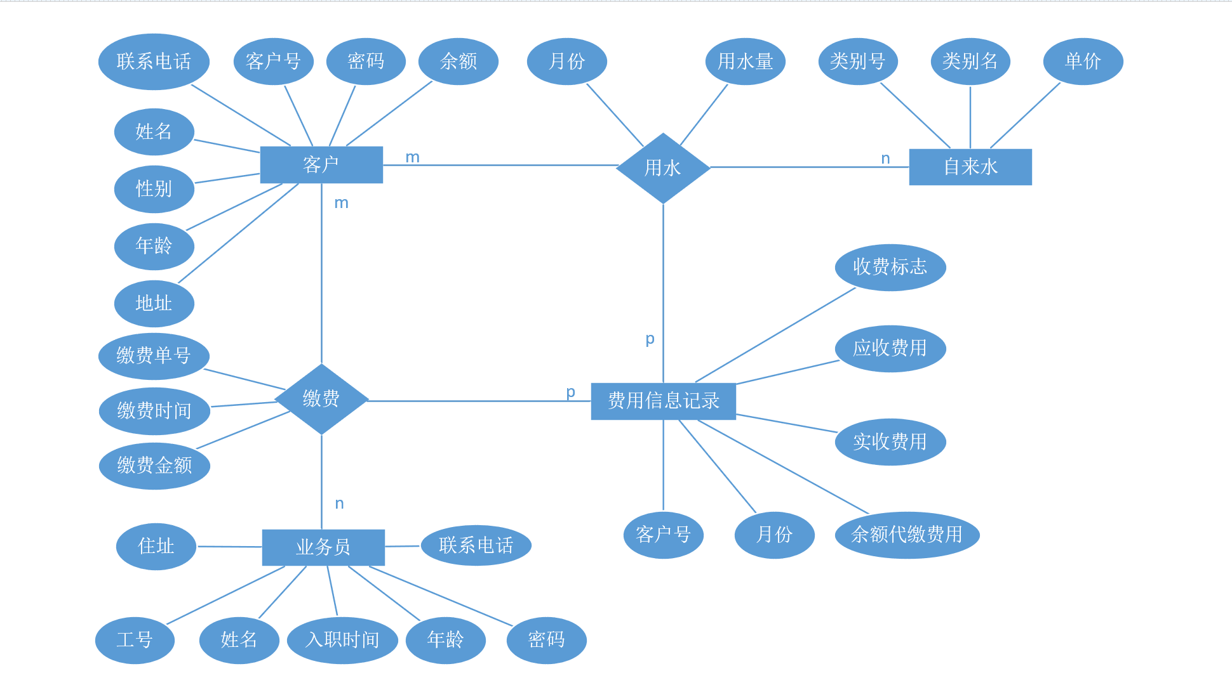

图4.1 自来水公司收费管理系统的ER图

## 4.2 数据流图

根据需求分析的结果我们绘制了系统核心业务的数据流图如下：



图4.2 自来水公司收费管理系统的数据流图

客户使用自来水时会自动产生用水记录到客户用水信息表中，系统以月为单位从客户用水信息表中读取客户上月一整个月的用水信息，并从自来水表中读取对应类型自来水的单价，计算出客户上月的应收费用，记录到客户费用信息表中。

当客户余额大于等于应收费用会自动进行扣费(余额代缴费用)，并对客户余额进行相应扣除，并将信息记录到用户余额流水明细和客户费用信息表中。

当客户进行缴费时可以通过业务员缴费也可以通过线上自主缴费，在客户进行缴费前可以为客户提供他的费用情况，便于客户自主决定充值金额。当用户进行缴费时有以下四种情况：

* 用户已缴清费用，直接将金额充值到余额上，产生余额流水，对实收费用进行更新；
* 用户未缴清费用，充值金额大于等于应收费用，设置缴费标志为已缴清，更新实收费用，将多余的钱充入用户余额，产生余额流水；
* 用户未缴清费用，充值金额小于应收费用但加上余额后大于等于应收费用，设置缴费标志为已缴清，更新实收费用和余额代缴费用，扣除对应余额，产生余额流水；
* 用户未缴清费用，充值金额加上余额后仍小于应收费用，直接将钱充入用户余额，产生余额流水。

## 4.3 数据字典

数据字典是数据库中所有对象及其关系的信息集合，数据字典主要用来说明数据流图中的数据流和数据存储。

|  |  |
| --- | --- |
| 名字 | 客户信息 |
| 描述 | 记录每个客户的个人信息 |
| 定义 | 客户信息=客户id+姓名+性别+年龄+住址+联系电话+余额+密码 |

|  |  |
| --- | --- |
| 名字 | 业务员信息 |
| 描述 | 记录每个业务员的个人信息 |
| 定义 | 业务员信息=工号+姓名+性别+年龄+住址+联系电话+入职时间+密码 |

|  |  |
| --- | --- |
| 名字 | 自来水信息 |
| 描述 | 记录每类自来水信息 |
| 定义 | 自来水信息=自来水类型号+自来水类型名+自来水单价 |

|  |  |
| --- | --- |
| 名字 | 客户用水信息 |
| 描述 | 记录每个客户使用自来水的信息 |
| 定义 | 客户用水信息=客户id+月份+用水类型号+用水量 |

|  |  |
| --- | --- |
| 名字 | 客户费用信息 |
| 描述 | 记录每个客户每月的费用信息 |
| 定义 | 客户费用信息=客户号+月份+应收费用+实收费用+余额代付费用+缴费标志 |

|  |  |
| --- | --- |
| 名字 | 客户缴费记录 |
| 描述 | 记录客户每次缴费的信息 |
| 定义 | 客户缴费信息=单号+客户id+业务员工号+金额+缴费时间 |

|  |  |
| --- | --- |
| 名字 | 客户余额流水明细 |
| 描述 | 记录每个客户余额流水情况 |
| 定义 | 客户余额流水明细=单号+客户id+变动金额+产生时间 |

## 4.4 逻辑结构

把图4.1所示的系统ER图转换为关系模型，得到如下关系模式，关系的主码用下划线标出：

* + - 客户信息（客户id，客户名字，性别，年龄，地址，电话号，余额，登陆密码，状态）
    - 客户费用信息（客户id，月份，应收费用，实收费用，余额，缴费标志）

外码：客户id

* + - 客户用水信息（客户id，时间，自来水类型，自来水使用数量）

外码：客户id，自来水类型号

* + - 费用登记信息（缴费单号，客户id，缴费额度，缴费时间，业务员id）

外码：客户id、业务员id

* + - 自来水信息（自来水号，自来水类型名称，价格）
    - 业务员信息（业务员id，业务员姓名，业务员性别，年龄，地址，电话，入职时间，登录密码，状态）
    - 管理员信息（管理员id，管理员登陆密码，登录状态）
    - 余额流水记录(单号，客户id，金额(增加或者减少)，发生时间)

对各个关系模式进行分析，我们很容易发现各个关系模式属于BC范式，是规范度比较高的设计。

其中，管理员负责对系统中的用户数据进行管理，他可以对自来水信息、客户信息、业务员信息进行查询，但出于安全的考虑仅能对客户的状态位，业务员的状态位和自来水信息进行管理，具体业务比如将用户状态位置0(用户注销)，业务员状态位置0(业务员离职)，对自来水定价进行修改，增加或删除某一个自来水的信息。

将上述各关系模式在SQL SEVER数据库平台上实现，对应的表结构如表4.1~表4.8所示。

表4.1 客户信息类型表（Customer）

|  |  |  |  |
| --- | --- | --- | --- |
| **字段名** | **说明** | **数据类型** | **备注** |
| Id | 客户id | INT | 主码,自增 |
| name | 姓名 | VARCHAR(20) |  |
| sex | 性别 | CHAR(2) | 只取‘男’或‘女’ |
| address | 地址 | VARCHAR(50) |  |
| phoneNumber | 电话 | VARCHAR(11) |  |
| balance | 余额 | DECIMAL(12,2) | 默认为0 |
| pwd | 登录密码 | VARCHAR(20) | 非空 |
| Status | 状态位 | BIT | 客户注销后为0 |

表4.2 客户费用信息表（C_Fee）

|  |  |  |  |
| --- | --- | --- | --- |
| **字段名** | **说明** | **数据类型** | **备注** |
| c_id | 客户id | INT | 主码，外码 |
| c_month | 月份 | CHAR(10) | 主码，’xxxx年xx月’ |
| reas_fee | 应收费用 | DECIMAL(12,2) |  |
| actu_fee | 实收费用 | DECIMAL(12,2) |  |
| bala_fee | 余额代付费用 | DECIMAL(12,2) |  |
| flag | 缴费标志 | CHAR(6) | ‘未缴清’或’已缴清’ |

表4.3 客户用水信息表（CW）

|  |  |  |  |  |  |  |
| --- | --- | --- | --- | --- | --- | --- |
| **字段名** | **说明** | | **数据类型** | | **备注** | |
| c_id | 客户id | | INT | | 主码，外码 | |
| c_month | 月份 | | CHAR(10) | | 主码，’xxxx年xx月’ | |
| w_id | 自来水类型号 | | TINYINT | | 主码，外码 | |
| w_nums | | 用水量 | | DECIMAL(12,2) | | 单位为吨 | |

表4.4 缴费记录表（Payment）

|  |  |  |  |
| --- | --- | --- | --- |
| **字段名** | **说明** | **数据类型** | **备注** |
| p_id | 单号 | INT | 主码，自增 |
| c_id | 客户id | INT | 外码 |
| w_id | 业务员工号 | INT | 外码，NULL指线上 |
| amount | 缴纳金额 | DECIMAL(12,2) |  |
| p_time | 缴费时间 | DATETIME |  |

表4.5 客户余额流水明细表（Balance）

|  |  |  |  |
| --- | --- | --- | --- |
| **字段名** | **说明** | **数据类型** | **备注** |
| b_id | 单号 | INT | 主码，自增 |
| c_id | 客户id | INT | 外码 |
| amount | 金额 | DECIMAL(12,2) | 余额增加或减少 |
| b_time | 发生时间 | DATETIME |  |

表4.6 业务员信息表（Worker）

|  |  |  |  |
| --- | --- | --- | --- |
| **字段名** | **说明** | **数据类型** | **备注** |
| id | 业务员工号 | INT | 主码，自增 |
| name | 姓名 | VARCHAR(20) | 非空 |
| sex | 性别 | CHAR(2) | ‘男’或‘女’ |
| age | 年龄 | TINYINT |  |
| address | 住址 | VARCHAR(50) |  |
| phoneNumber | 联系电话 | VARCHAR(11) |  |
| join_date | 入职时间 | DATE |  |
| Status | 状态位 | BIT | 业务员离职为0 |
| password | 密码 | VARCHAR(50) |  |

表4.7 自来水信息表（Water）

|  |  |  |  |
| --- | --- | --- | --- |
| **字段名** | **说明** | **数据类型** | **备注** |
| id | 自来水类型号 | TINYINT | 主码 |
| name | 自来水类型名 | VARCHAR(20) | 非空 |
| unitPrice | 单价 | DECIMAL(8,2) | 默认值为0 |

表4.8 管理员信息表（Administrator）

|  |  |  |  |
| --- | --- | --- | --- |
| **字段名** | **说明** | **数据类型** | **备注** |
| id | 管理员id | INT | 主码 |
| password | 密码 | VARCHAR(50) |  |
| status | 登录状态 | BIT |  |

# 五、数据库内外模式以及功能模块设计

## 5.1 内模式设计

内模式设计在本系统中主要就是索引的设计

当表的数据量比较大时，查询操作会比较耗时。建立索引是加快查询速度的有效手段。数据库索引类似图书后面的索引，能快速定位到需要查询的内容。用户可以根据应用环境的需要在基本表上建立一个或多个索引，以提供多种存取路径，加快查找速度。

索引虽然能够加速数据库查询，但需要占用一定的存储空间，当基本表更新时，索引要进行相应的维护，这些都会增加数据库的负担，因此要根据实际应用的需要有选择地创建索引。

我们在设计的时候，就很容易发现，我们每个基本表都属于了BC范式的构建。本系统在使用过程中，都是通过主码对其他属性的值进行查找，没有频繁查找某一属性的情况，系统自建的索引已经能够满足需求。

## 5.2 外模式设计

数据库的外模式设计主要就是视图的设计。程序访问视图，而不和基本表进行交互。通过维护外模式-模式映像保证逻辑独立性。

视图是从一个或几个基本表（或视图）导出的表。它与基本表不同，是一个虚表。数据库中只存放视图的定义，而不存放视图对应的数据，这些数据仍存放在原来的基本表中。所以一旦基本表中的数据发生变化，从视图中查询出的数据也就随之改变了。从这个意义上讲，视图就像一个窗口，透过它可以看到数据库中自己感兴趣的数据及其变化。而且视图可以对一些敏感信息进行隐藏，可以不显示这些信息。从这个方面来看，视图能够保证系统安全性。

本系统所有前端使用的界面后端都会有对应的一个视图。我们将每个基本表都导出了视图。同时，例如用户表，业务员表会导出多个视图。对所有视图的定义如下：

* Customer_information：（客户名称、余额、时间、实收费用、应收费用）。用于展示用户费用信息。取自表C_Fee。
* PAY：（客户id、业务员id、缴纳费用、缴费时间。用于实现收费登记）。取自表Payment
* V_C_Fee：（客户id、时间、应收费用、实收费用、状态）。用于展示用户在指定月份的应收费用和实收费用以及当前状态，显示是否已经缴清费用。取自表C_Fee.
* V_Customer：（客户id、姓名、性别、年龄、地址、手机号、余额）。展示用户的基本信息。取自表Customer。
* V_CUSTOMER_CODE：（用户id、登录密码。用于实现用户登录）。取自表Customer。
* V_CW：（客户id、月份、自来水id、用水量。用于登记客户的用水量）。取自表CW。
* V_water：（自来水id、名称、价格）。行列子集视图。用于实现自来水信息的更新、删除、增加。取自表water
* V_Worker：（业务员id、姓名、性别、年龄、地址、电话）。用于展示业务员信息。取自表Worker.
* V_WORKER_CODE：（业务员id、登陆密码）。用于实现业务员登录。

可以发现，其中视图V_CUSTOMER_CODE和视图V_Customer取自相同的表，但是因为实现的是不同的功能，所以取出的数据也不相同。当我们需要用户登录时，使用的是视图V_CUSTOMER_CODE，当需要展示客户基本信息时，使用视图V_Customer。同样的还有V_Worker、V_WORKER_CODE表。他们的基本表中都含有登录密码这样的敏感信息。但是如果只让程序访问视图，而不访问基本表的话，程序就无法得到用户的登录密码，进而提高了系统的安全性。总之，我们根据任务的不同，我们选择不同的视图来提取基本表数据。保证程序不会直接和模式交互，而是和外模式交互。

## 5.3 安全机制

数据库的安全性是指保护数据库以防止不合法使用所造成的数据泄露、更改或破坏。数据库的安全性主要包括系统安全和数据安全两个方面。系统安全是指数据库系统由于网络的不安全而受到的威胁，例如不法分子通过网络的安全漏洞、局域网等途径非法入侵电脑使其无法正常工作，从而导致整个系统瘫痪；数据安全主要指对数据的窃取、流失等，系统安全在受到威胁的情况下，病毒对数据进行库入侵，并窃取重要资料。

本系统使用视图、权限控制、程序防绕等手段一起保证系统的安全性。我们在实际使用的时候会对每一个数据库用户的权限进行限制。我们开发的程序和数据库的连接只是通过一个用户进行访问。该数据库用户需要根据需求赋予权限，不能赋予除功能之外的权限。同时我们使用视图可以遮挡一部分的敏感数据，例如业务员访问客户信息时就不能知道客户的登陆密码。程序只访问含有客户信息的视图，该视图只显示姓名、性别等信息，并不显示登陆密码，提高了系统的安全性。在登陆时，程序进行了防绕处理，防止非法用户访问、篡改数据。

本系统中主要采用如下措施确保数据库的安全性：

1. 建立健全规章制度，加强工作人员的安全防范意识。

2. 防止非法用户绕过登录功能直接进入系统；

3. 采用权限管理，在系统中设置管理员，负责管理整个系统的用户

4. 采用数据备份与恢复策略。

5. 采用视图访问数据库数据。

## 5.4 触发器设计

本节主要对数据库中触发器的设计和使用进行介绍。触发器是用户定义在关系表上的一类由事件驱动的特殊过程。一旦定义，触发器将被保存在数据库服务器中。任何用户对表的增、删、改操作均由服务器自动激活相应的触发器，在关系数据库管理系统核心层进行集中的完整性控制。触发器类似于约束，但是比约束更加灵活，可以实施更为复杂的检查和操作，具有更精细和更强大的数据控制能力。

在本系统中，定义了如下两个触发器：

1. 触发器PRODUCE_FEE

该触发器需要以客户的月度用水信息触发。首先是对用户月度水费的计算，需要读入客户使用的自来水类型，查询自来水表（Water）得到价格，根据读入的水量相乘计算出应收费用。计算得客户月度应收费用后，我们需要对客户的余额进行查询，并将客户余额和月度应收费用进行对比，有以下两种可能。

* 客户余额大于等于月度应收费用

这种情况下就可以直接用客户余额对水费进行支付，那么自动对客户余额进行扣除，将扣费记录插入到客户余额明细表(Balance)中，并对客户信息表(Customer)中的余额(balance)字段进行更新。将余额代付费用设置为与应收费用相等，实收费用设置为0，缴费标志设置为’已缴清’，将信息插入到用户费用信息表中

* 客户余额小于月度应收费用

这种情况下客户余额不足以缴清月度应收费用，我们就直接将实收费用和余额代付费用设置为0，缴费标志设置为’未缴清’，和应收费用等信息一起插入到用户费用信息表中。

该触发器的定义如下：

*CREATE TRIGGER PRODUCE_FEE*

*ON   CW*

*AFTER INSERT*

*AS*

*DECLARE*

@c_id *INT,*

@c_month *CHAR(10),*

@w_id *TINYINT,*

@w_nums *DECIMAL(12,2),*

@reas_fee *DECIMAL(12,2),*

@bala_fee *DECIMAL(12,2),*

@balance *DECIMAL(12,2),*

@flag *CHAR(6)*

*BEGIN*

*SELECT* @c_id= *c_id,* @c_month= *c_month,* @w_id= *w_id,* @w_nums= *w_nums FROM inserted*

*SELECT* @reas_fee=@w_nums\**unitPrice FROM Water WHERE id* =@w_id

*SELECT* @balance= *balance FROM Customer WHERE id* =@c_id

*IF(*@balance>=@reas_fee*)*

*BEGIN*

*SET* @flag='*已缴清*'

*SET* @balance=@balance-@reas_fee

*SET* @bala_fee=@reas_fee

*INSERT INTO BALANCE(c_id, amount, b_time) VALUES(*@c_id*,* -@reas_fee*,* GETDATE()*)*

*UPDATE Customer SET balance* =@balance *WHERE id* =@c_id

*END*

*ELSE*

*BEGIN*

*SET* @flag='*未缴清*'

*SET* @bala_fee= *0*

*END*

*INSERT INTO C_Fee VALUES(*@c_id*,* @c_month*,* @reas_fee*, 0,* @bala_fee *,*@flag*)*

*END*

*GO*

1. 触发器TOLL

该触发器定义在缴费记录表(Payment)中，当客户完成一次缴费(向Payment表中插入一个元组)后被触发。首先我们要从插入元组中获取相关信息，并通过它们从客户信息表中获取客户当前余额，从客户费用信息表查询客户是否有未缴清费用的月度，若有则获取相关费用信息。可能会有如下四种情况：

* 当前客户所有月份都缴清了费用

这种情况下直接将充值金额加到客户余额上，对客户信息表中的余额字段进行更新，并记录到客户余额流水明细表中。

* 当前客户有月份未缴清费用并且充值金额大于等于应收费用

这种情况下直接通过充值金额完成缴费，将多余的金额充入客户余额，对客户信息表中的余额字段进行更新，记录到客户余额流水明细表中，并更新客户费用信息表中的实收费用字段和缴费标志字段。

* 当前客户有月份未缴清费用并且充值金额小于应收费用，但充值金额加上余额大于等于应收费用

这种情况就相当于用充值金额抵掉一部分应收费用，再用客户余额抵掉另一部分的应收费用。首先对客户余额进行相应的扣除，对客户信息表中的余额字段进行更新，记录到客户余额流水明细表中；再更新客户费用信息表的实收费用、余额代缴费用和缴费标志字段。

* 当前客户有月份未缴清费用并且充值金额加上余额仍小于应收费用

这种情况下直接将充值金额加到客户余额上，对客户信息表中的余额字段进行更新，并记录到客户余额流水明细表中。

该触发器的定义如下：

*CREATE TRIGGER TOLL*

*ON Payment*

*AFTER INSERT*

*AS*

*DECLARE*

@c_id *INT,*

@amount *DECIMAL(12,2),*

@target_month *char(10),*

@balance *DECIMAL(12,2),*

@reas_fee *DECIMAL(12,2),*

@actu_fee *DECIMAL(12,2),*

@bala_fee *DECIMAL(12,2),*

@p_time *DATETIME*

*BEGIN*

*SELECT* @c_id= *c_id,* @amount= *amount,* @p_time= *p_time from inserted*

*SELECT* @balance= *balance FROM Customer WHERE id* =@c_id

*SELECT* @target_month= *c_month FROM C_Fee WHERE c_id* =@c_id *AND flag* ='*未缴清*'

*SELECT* @reas_fee= *reas_fee ,* @actu_fee= *actu_fee FROM C_Fee WHERE c_id* =@c_id *AND c_month* =@target_month

*IF(* isnull*(*@target_month*,*'*0*'*)* !='*0*' *AND* @amount+@balance>=@reas_fee*)*

*BEGIN*

*UPDATE Customer SET balance* =@balance+@amount-@reas_fee *where id* =@c_id

*IF(*@amount>=@reas_fee*)*

*BEGIN*

*UPDATE C_Fee SET flag* ='*已缴清*' *,actu_fee* = *actu_fee* +@amount*, bala_fee* = *0 WHERE c_id* =@c_id *AND c_month* =@target_month

*INSERT INTO BALANCE(c_id, amount, b_time) VALUES(*@c_id*,* @amount-@reas_fee*,* @p_time*)*

*END*

*ELSE*

*BEGIN*

*UPDATE C_Fee SET flag* ='*已缴清*' *,actu_fee* = *actu_fee* +@amount*, bala_fee* =@reas_fee-@amount *WHERE c_id* =@c_id *AND c_month* =@target_month

*INSERT INTO BALANCE(c_id, amount, b_time) VALUES(*@c_id*,* @amount-@reas_fee*,* @p_time*)*

*END*

*END*

*ELSE IF(*isnull*(*@target_month*,*'*0*'*)* !='*0*'*)*

*BEGIN*

*UPDATE Customer SET balance* = *balance* +@amount *WHERE id* =@c_id

*UPDATE C_Fee SET actu_fee* = *actu_fee* +@amount *WHERE c_id* =@c_id *AND c_month* =@target_month

*INSERT INTO BALANCE(c_id, amount, b_time) VALUES(*@c_id*,* @amount*,* @p_time*)*

*END*

*ELSE*

*BEGIN*

*UPDATE Customer SET balance* = *balance* +@amount *WHERE id* =@c_id

*UPDATE C_Fee SET actu_fee* = *actu_fee* +@amount *WHERE c_id* =@c_id *AND c_month* = *(SELECT top 1 c_month FROM C_Fee WHERE c_id* =@c_id *ORDER BY c_month DESC)*

*INSERT INTO BALANCE(c_id, amount, b_time) VALUES(*@c_id*,* @amount*,* @p_time*)*

*END*

## 5.5 存储过程设计

本节主要对数据库中存储过程的设计和使用进行介绍。存储过程是在大型数据库中，一组为了完成特定功能的SQL语句集合，一次编译后永久有效，用户通过指定存储过程的名字，并给出参数，来执行它。存储过程是数据库中的一个重要对象，在数据量特别庞大的情况下利用存储过程可以提高运行效率，降低客户机和服务器之间的通信量。与此同时存储过程可以方便实施企业规划。

针对用户的业务需求，我们在数据库中定义了如下5个存储过程：

1. GET_THREE_FEE_MONTHLY

该存储过程统计了指定月份应收费用的总和，输入为要查询的月份，返回结果为月度所有客户应收费用的总和，实收费用的总和，余额代付费用的总和。可以提供给业务员和管理员界面，便于观察月度整个公司自来水收费的情况。

存储过程定义如下：

*CREATE PROCEDURE GET_THREE_FEE_MONTHLY*

@c_month *CHAR(10)*

*AS*

*BEGIN TRANSACTION*

*SELECT* sum*(reas_fee) as sum_reas,*sum*(actu_fee)as sum_actu,* sum*(bala_fee)as sum_bala FROM C_Fee WHERE c_month* =@c_month*;*

*COMMIT TRANSACTION*

*GO*

1. GET_CUS_INFO

该存储过程获取了指定用户的相关信息，输入为用户id，返回结果为用户姓名，用户余额，如果有月份未缴清费用的话还会返回欠费月份，应收费用和实收费用。在用户充值前通过自行线上查询或者通过业务员代理查询，获得的相关数据可以帮助用户决定自己该充多少钱。

存储过程定义如下：

*CREATE PROCEDURE GET_CUS_INFO*

@c_id *INT*

*AS*

*BEGIN TRANSACTION*

*IF NOT EXISTS(SELECT* * *FROM  C_Fee where c_id* =@c_id *AND flag* ='*未缴清*'*)*

*BEGIN*

*SELECT name, balance FROM Customer WHERE id* =@c_id

*END*

*IF EXISTS(SELECT* * *FROM  C_Fee where c_id* =@c_id *AND flag* ='*未缴清*'*)*

*BEGIN*

*SELECT name , balance, c_month, reas_fee, actu_fee FROM Customer,C_Fee WHERE id* = *c_id AND id* =@c_id *AND flag* ='*未缴清*'

*END*

*COMMIT TRANSACTION*

*GO*

1. GET_BEST_WORKER

该存储过程可以获取月度最佳业务员信息，输入为要查询的月份，返回结果为指定月份经手业务额最多的业务员的姓名以及业务额。这个结果会显示在业务员主界面上，对公司业务员起激励作用。

存储过程定义如下:

*CREATE PROCEDURE GET_BEST_WORKER*

@month *CHAR(10)*

*AS*

*BEGIN TRANSACTION*

*SELECT TOP 1 name,* sum*(amount) as total from Worker,Payment where id* = *w_id*

*AND (*DATENAME*(*YEAR*,p_time)*+'*年*'+DATENAME*(*MONTH*,p_time)*+'*月*'*)*=@month *GROUP BY w_id,name ORDER BY* sum*(amount) DESC*

*COMMIT TRANSACTION*

*GO*

1. GET_TOP10_CUS

该存储过程输入为月份和用水类型，返回指定月份中，使用指定类型自来水的量前十的客户id，姓名和用水量。这些用户将被视为优质用户，可以为他们提供一些专享服务。

存储过程如下:

*CREATE PROCEDURE GET_TOP10_CUS*

@month *CHAR(10),*

@w_id *TINYINT*

*AS*

*BEGIN TRANSACTION*

*SELECT TOP 10 c_id, name, w_nums FROM Customer,CW WHERE id* = *c_id AND c_month* =@month *AND w_id* =@w_id *ORDER BY w_nums DESC*

*COMMIT TRANSACTION*

*GO*

1. GET_ARREARS_INFO

该存储过程为月份，返回指定月份所有未缴清费用的客户的信息，包含客户id，客户姓名，住址，联系电话，余额，应收费用和实收费用。便于由系统自动发送催缴短信提醒这些用户进行缴费。

存储过程定义如下：

*CREATE PROCEDURE GET_ARREARS_INFO*

@c_month *CHAR(10)*

*AS*

*BEGIN TRANSACTION*

*SELECT id, name, address, phoneNumber,balance, reas_fee, actu_fee FROM*

*Customer, C_Fee WHERE Customer.id* = *C_Fee.c_id AND c_month* =@c_month *AND flag* ='*未缴清*'

*COMMIT TRANSACTION*

*GO*

## 5.6 数据库备份

为了防止保证数据的可靠性，能够在发生灾难的时候及时数据恢复，我们加上了数据备份和恢复功能。数据备份和恢复功能是数据库系统崩溃时数据恢复的最小代价方案，保证数据的可用行。

数据备份功能如下：

CREATE PROCEDURE GET_BACKUP

AS

    BEGIN

        DECLARE

            @databaseName    NVARCHAR(100),

            @pathFolder      NVARCHAR(100),

            @backFileName    NVARCHAR(100),

            @backPath        NVARCHAR(100),

            @backName        NVARCHAR(100)

        --*备份数据库名称*

        SET @databaseName = 'DB_CD'

        --*备份文件夹*

        SET @pathFolder='D:\\Database\\'

        --*备份文件名*

        SET @backFileName = @databaseName

        --*备份完整路径*

        SET @backPath = @pathFolder + @backFileName + '.bak'

        --*备份名称*

        SET @backName = @databaseName + '自来水公司收费系统备份'

        BACKUP DATABASE @databaseName TO  DISK = @backPath

            WITH NOFORMAT, NOINIT, NAME = N'YourDB-Full Database Backup',

        SKIP, NOREWIND, NOUNLOAD, STATS = 10

        PRINT '备份完成'

    END

GO

数据库数据恢复

CREATE PROCEDURE GET_RESTORE

AS

    BEGIN

        DECLARE

            @databaseName    nvarchar(100),

            @pathFolder      nvarchar(100),

            @tpathFolder     nvarchar(100),

            @backPath        nvarchar(100),

            @backNamelog     nvarchar(100),

            @backNamedata    nvarchar(100),

            @backNamemdf     nvarchar(100),

            @backNameldf     nvarchar(100)

        --*备份数据库名称*

        SET @databaseName = 'DB_CD'

        SET @pathFolder='D:\\Database\\'

        SET @tpathFolder='F:\\Database\\'

        --*备份完整路径*

        SET @backPath = @pathFolder + @databaseName + '.bak'

        --*还原日志文件名*

        SET @backNamelog = @databaseName + '_log'

        --*还原数据名*

        SET @backNamedata = @databaseName

        --*mdf*

        SET @backNamemdf = @tpathFolder + @databaseName + '.mdf'

        --*ldf*

        SET @backNameldf = @tpathFolder + @databaseName + '.ldf'

        RESTORE DATABASE @databaseName

        FROM DISK = @backPath

        WITH MOVE @backNamedata TO @backNamemdf,

        MOVE @backNamelog TO @backNameldf,REPLACE

        PRINT '还原完毕'

    END

GO

# 六、应用程序设计

## 6.1 功能模块

对系统功能模块进行划分，我们可以得到系统总体结构图如下：



图6.1 水费管理系统总体结构图

而本系统又可以根据用户类型的不同划分成如下三个子系统：

* 1. 管理员端

管理员端的主要功能有管理员登录，客户信息管理、自来水信息管理、业务员信息管理、查看统计信息。



图6.2 水费管理系统（管理员端）

1. 业务员端

业务员端的主要功能有业务员登录，业务员个人信息管理，自来水信息查询，客户相关信息查询，缴费业务，查看统计信息。



图6.3 水费管理系统（业务员端）

1. 客户端

客户端的主要功能有客户登录，个人信息管理，个人信息查询，进行线上缴费。

## 

图6.4 水费管理系统（客户端）

## 6.2 界面设计

本节主要介绍系统的登录界面和主界面的设计，具体功能模块的界面设计与操作方法在第七章中详细介绍。

1. 登录界面

自来水水费管理系统的登录界面如图6.5所示。界面简洁美观，易于操作。用户根据界面中的提示输入用户名和密码，输入正确即可登录。 管理员和业务员登录使用的是相同的UI。但是输入的网址会产生变化一次区分不同的人员登录。

不同人员登录是会跳转到不同网址的。

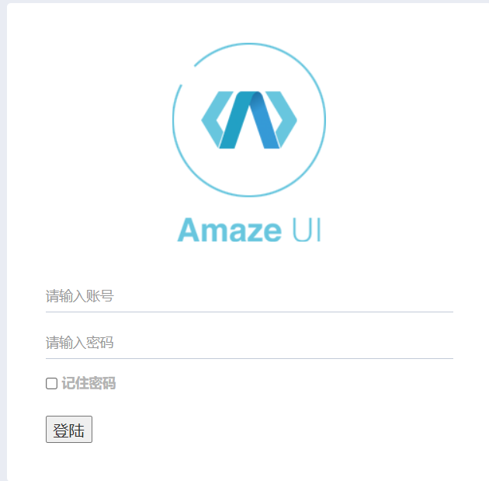

图6.5 自来水水费系统登录界面

2. 用户主界面

用户的界面需要的功能较少，主要就是查看个人信息和实现缴费。这个界面是左右结构，左侧导航栏里是用户界面实现的功能，右侧是显示功能的结果。其中用户一登录就显示用户的个人信息。用户个人信息包括了用户的应收费用、是收费用、余额等信息。只有当用户的状态是“已缴清”时，不会显示欠费的信息，只显示余额。如果用户状态是“未缴清”，那么就会显示用户的欠费信息。如图所示：

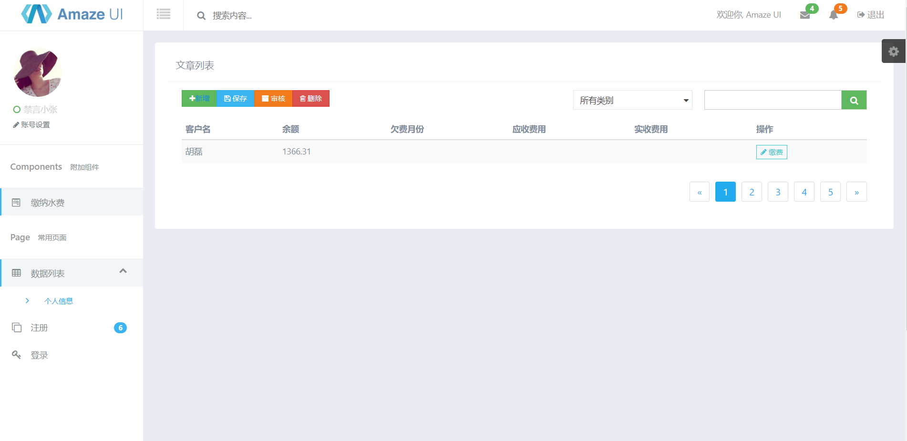

图6.6 水费管理系统（管理员端）主界面

3. 业务员主界面

业务员主界面和用户主界面用的是相同的ui。同样是左右结构，左侧视功能导航栏，右侧实现是结果的界面，左侧不同的功能会有不同的界面负责实现。业务员实现的功能应该有缴费、对某个用户状态的查询、获得月度费用的统计信息、月度没有缴清费用的所有用户信息、查询指定月份水费最多的客户，能够查看用户的费用信息，客户的用水量情况。主界面显示的有当月的利润、最佳员工等信息。

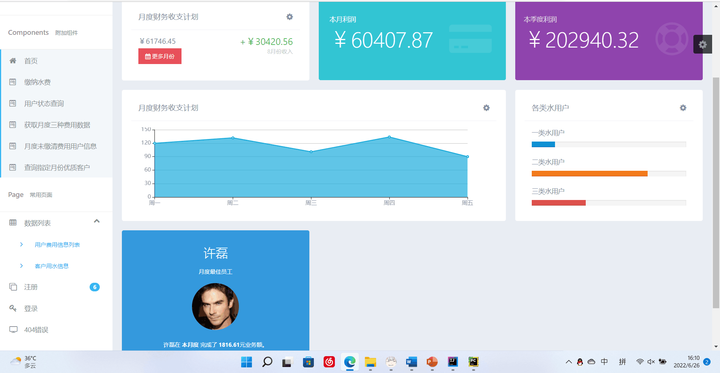

图6.7 水费管理系统（业务员端）

3. 管理员主界面

管理员主要就是负责查看用户的信息、业务员的信息、以及对自来水信息的增删查改。左右结构，左侧为功能模块，右侧为显示模块。

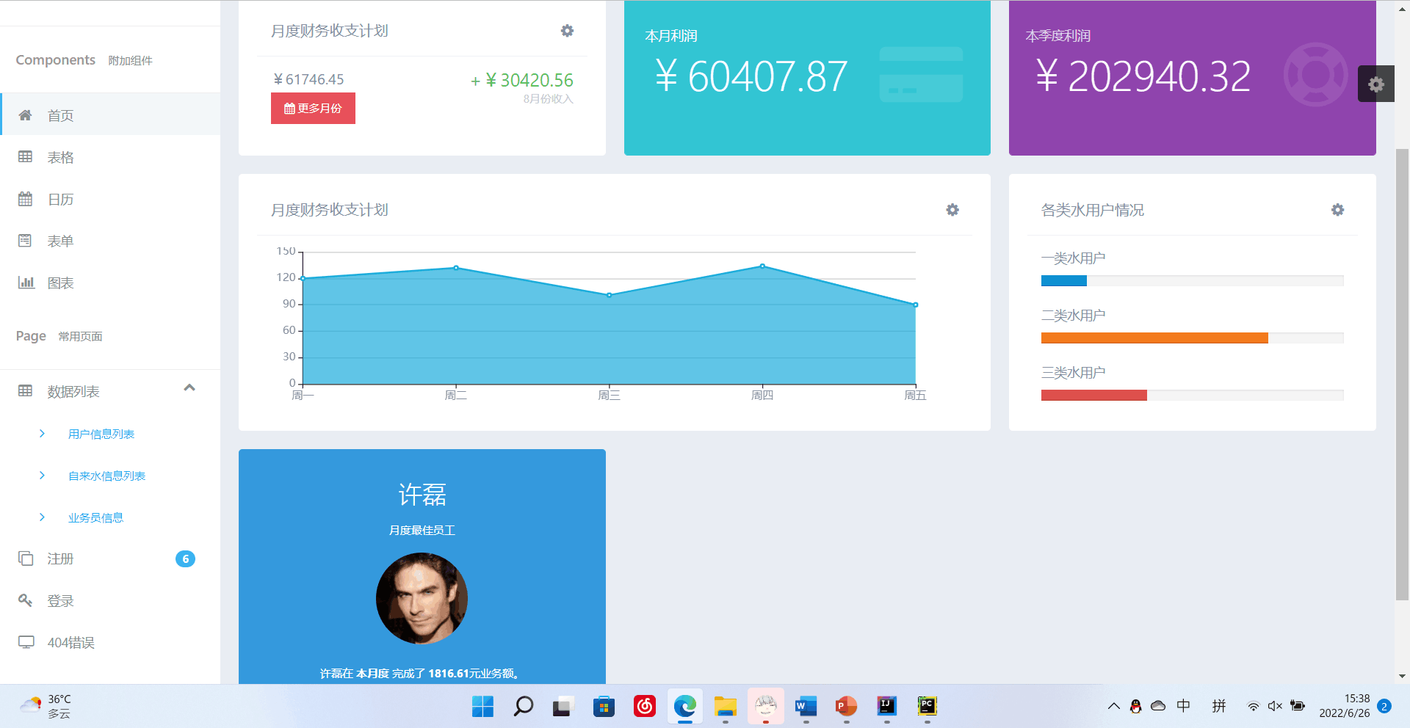

图6.8 水费管理系统（管理员端）

# 七、测试和运行

## 7.1 管理员登录的测试

每个管理员都有一个编号，该编号就是登录时的账号。输入编号和密码即可登录。

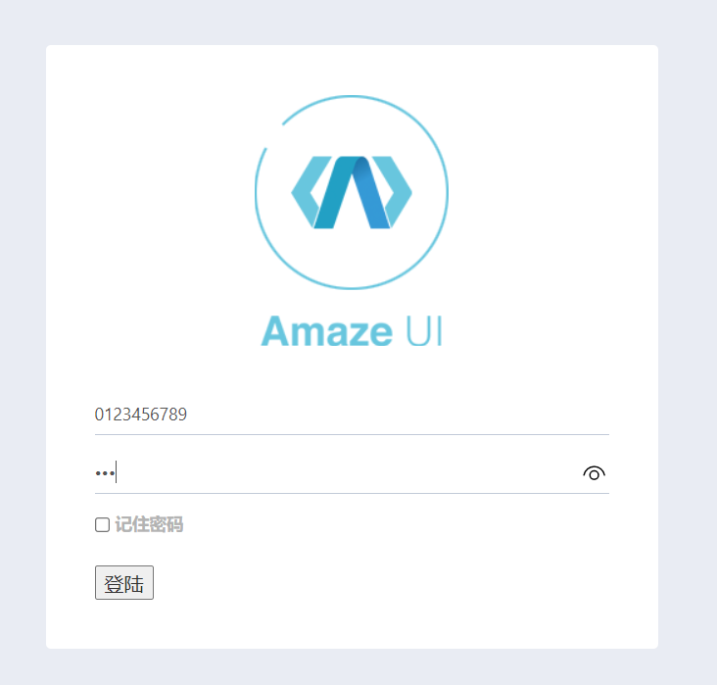

图7.1 管理员登录界面

当登陆成功时，会自动跳转到管理员的主页面。登录不成功则还是停留在此页面。

## 7.2 业务员登录模块的测试

在登录页面中，用户页面中的提示输入账号（即客户编号）和密码，点击“登录”按钮，如果用户名、密码匹配，则可跳转到业务员的主界面；否则页面还是停留在登陆页面。

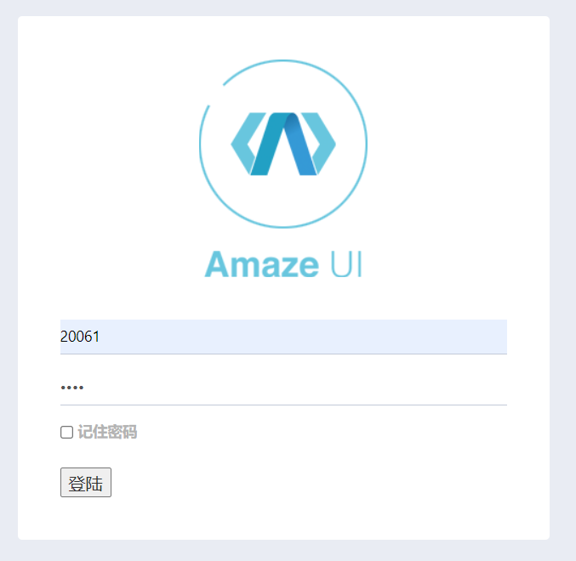

业务员登录成功后，即可使用系统中的功能模块完成业务员功能。

## 7.3 缴费功能的测试

业务员登录系统后，可以进行缴费操作。业务员在前台根据客户提供的用户号和缴纳的费用在系统中给对应的客户进行缴费。实际上时直接向收费登记表中插入数据。需要四个数据，客户号、业务员号、缴纳时间、缴纳费用。业务员号可以根据session获得，缴费时间精确到秒，由函数获得。功能展示如下：

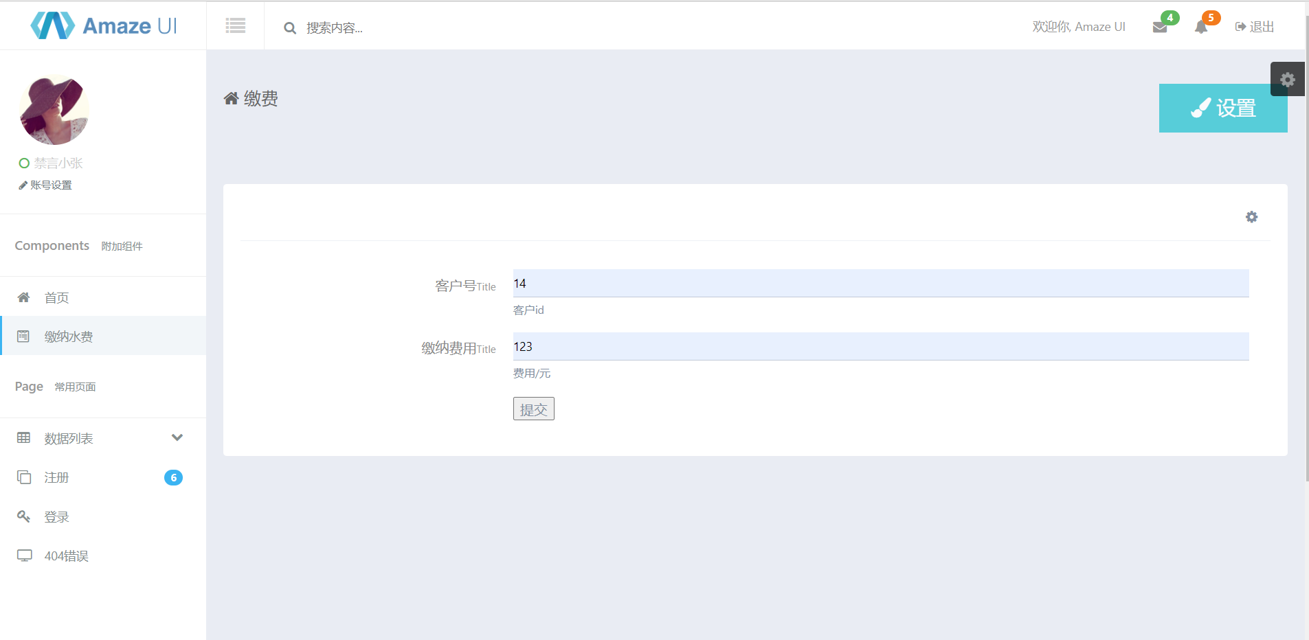

点击提交按钮之后就可以对对客户实现缴费。例如对11号顾客缴费。

缴费前的信息如下：

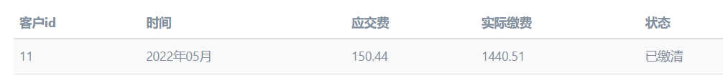

缴费123元后：

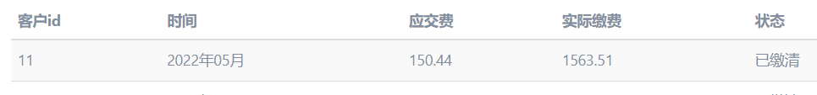

证明缴费界面功能实现。

## 7.4 用户状态查询模块的测试

此模块实现对指定用户的状态查询，看是否客户已经缴清费用。首先是输入用户的编号，之后点击提交，即可查看用户的状态。当客户是缴清费用的状态，那么只能查询到用户名称，余额和状态信息。但是如果是未缴清状态，则会显示欠费月份，应收费用和实收费用。

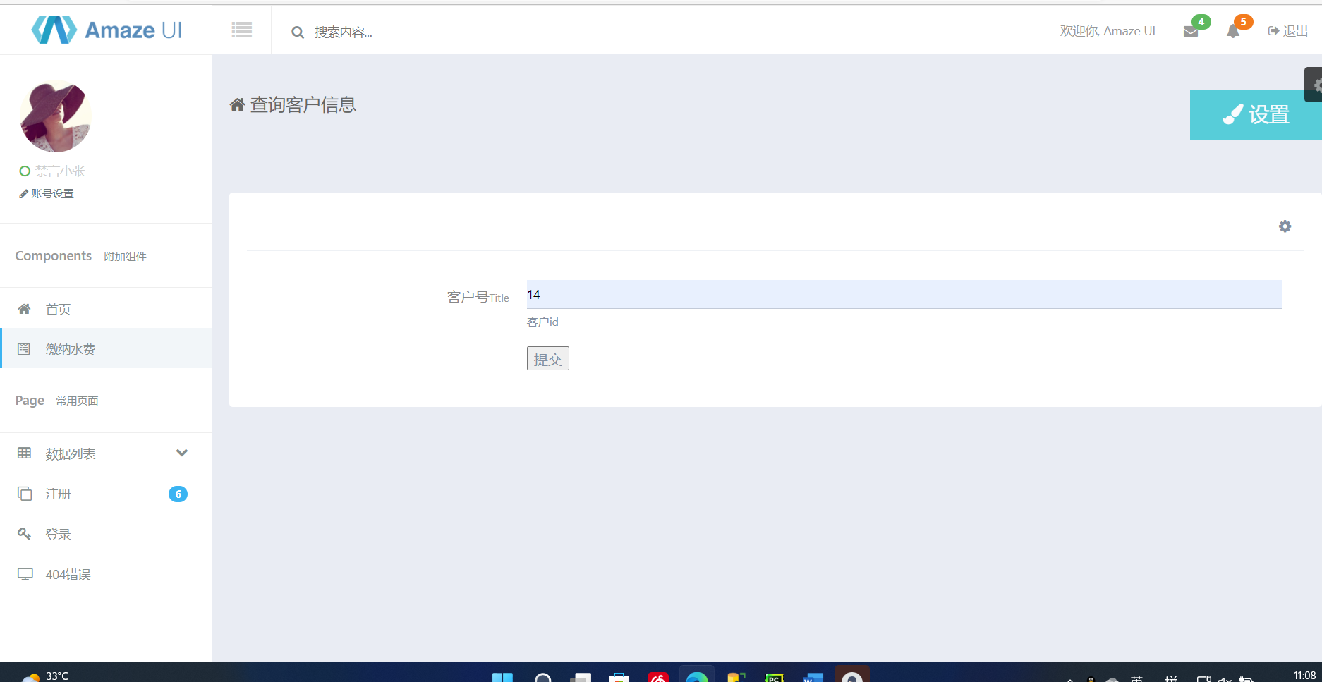

查询结果如下

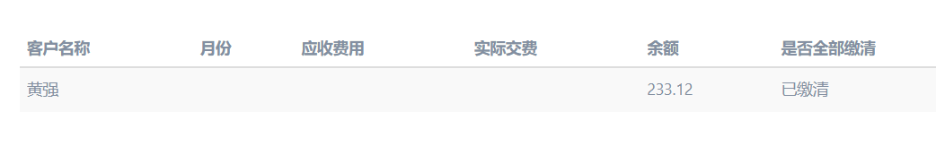

如果是你未缴清费用的客户则显示：

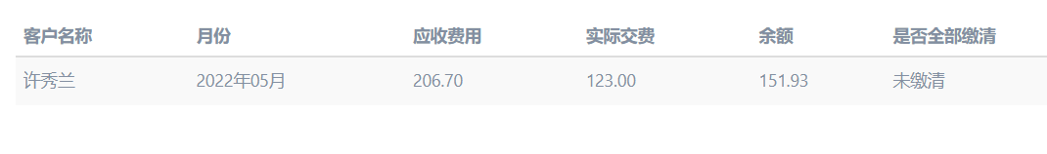

## 7.5 获取月度三种费用统计模块的测试

此模块主要用于实现的每个月应收费用、实收费用。需要输入指定时间，之后会自动换算成月份进行查询。

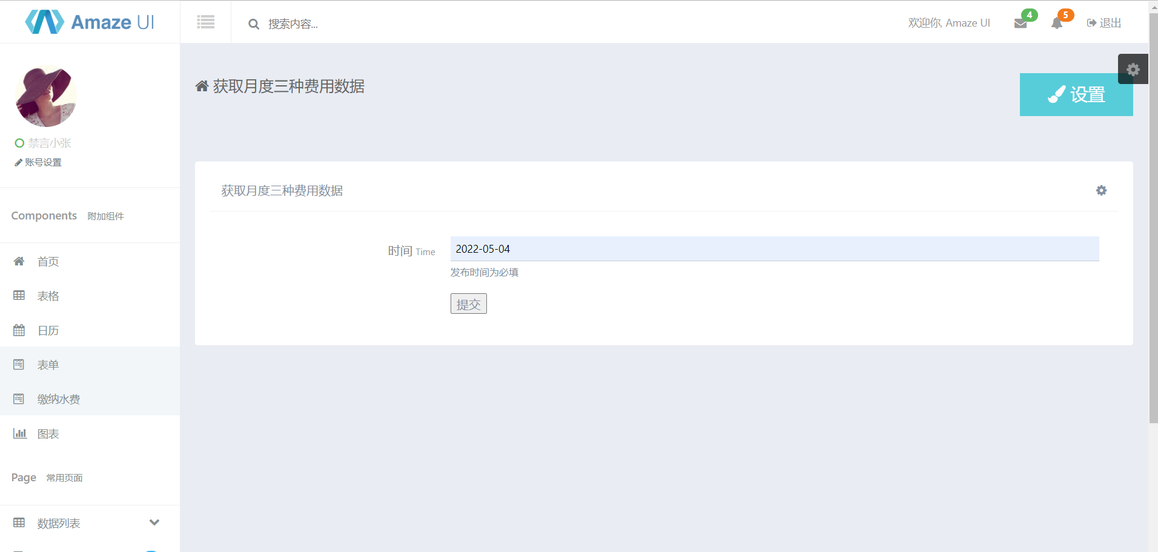

查询结果：

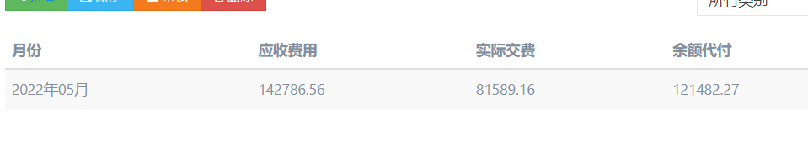

## 7.6 月度未缴清费用信息模块的测试

此模块用于显示未缴清费用的客户的信息，方便催缴。首先，输入查询时间，之后点击提交。

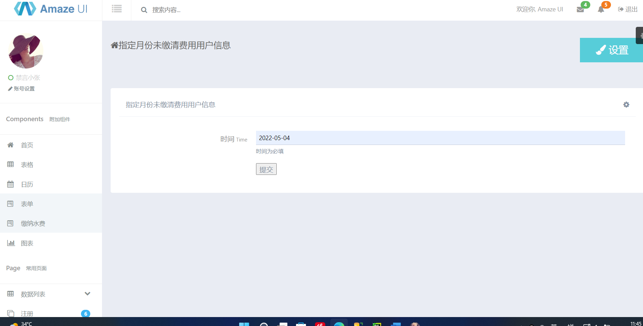

查询结果如下：

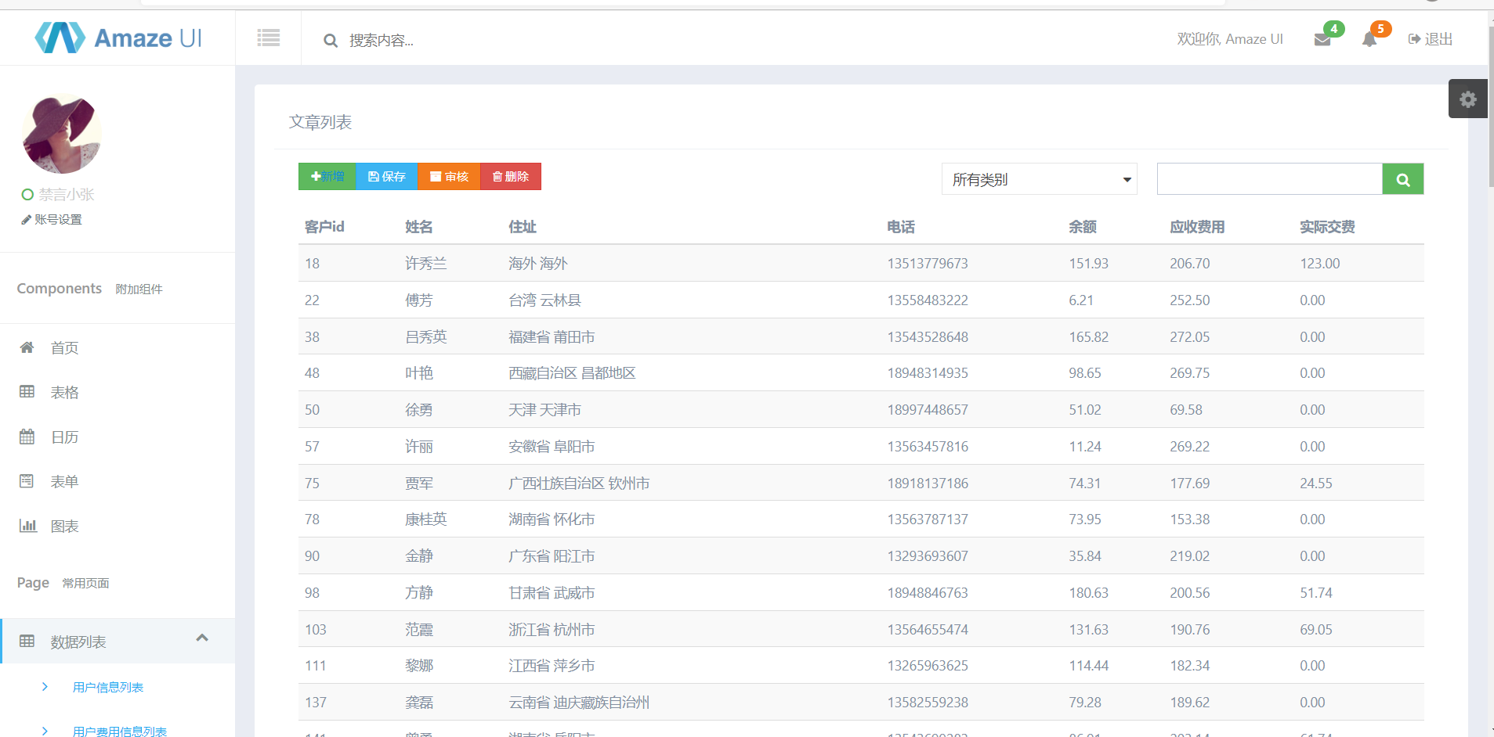

## 7.7查询指定月份优质客户模块的测试

此模块用于查询指定月份指定自来水种类用水量最多的客户，我们把他们定义为优质客户。只要输入月份的时间和自来水类型就能查询得到前10名用水量最多的用户信息。如输入2022年5月，2号自来水类型，则可以查询得到钱10名信息。

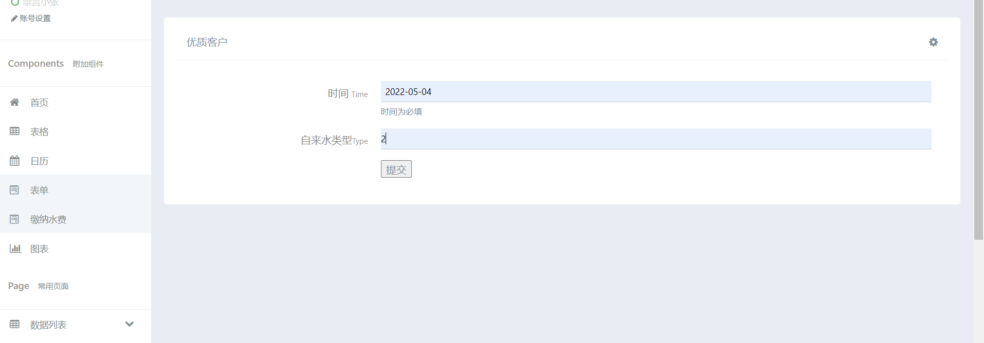

查询结果如下：

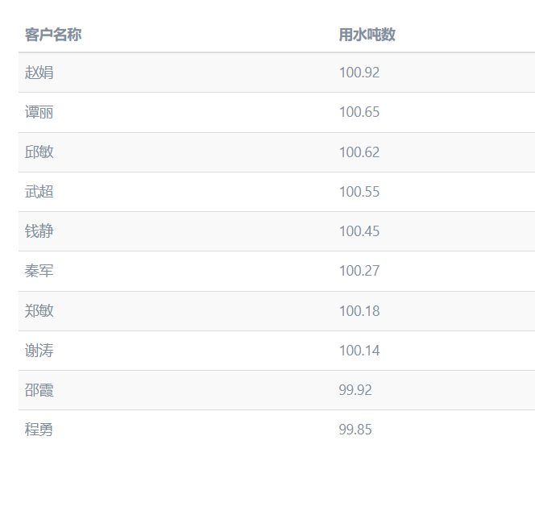

## 7.8查看用户费用信息模块的测试

此模块用于查看用户的个人信息。显示用户id，此消息的时间，应收费用，实际缴费以及状态信息。操作按钮并没有实现，因为业务员是没有权限更改用户的个人信息的。

结果如下图所示：

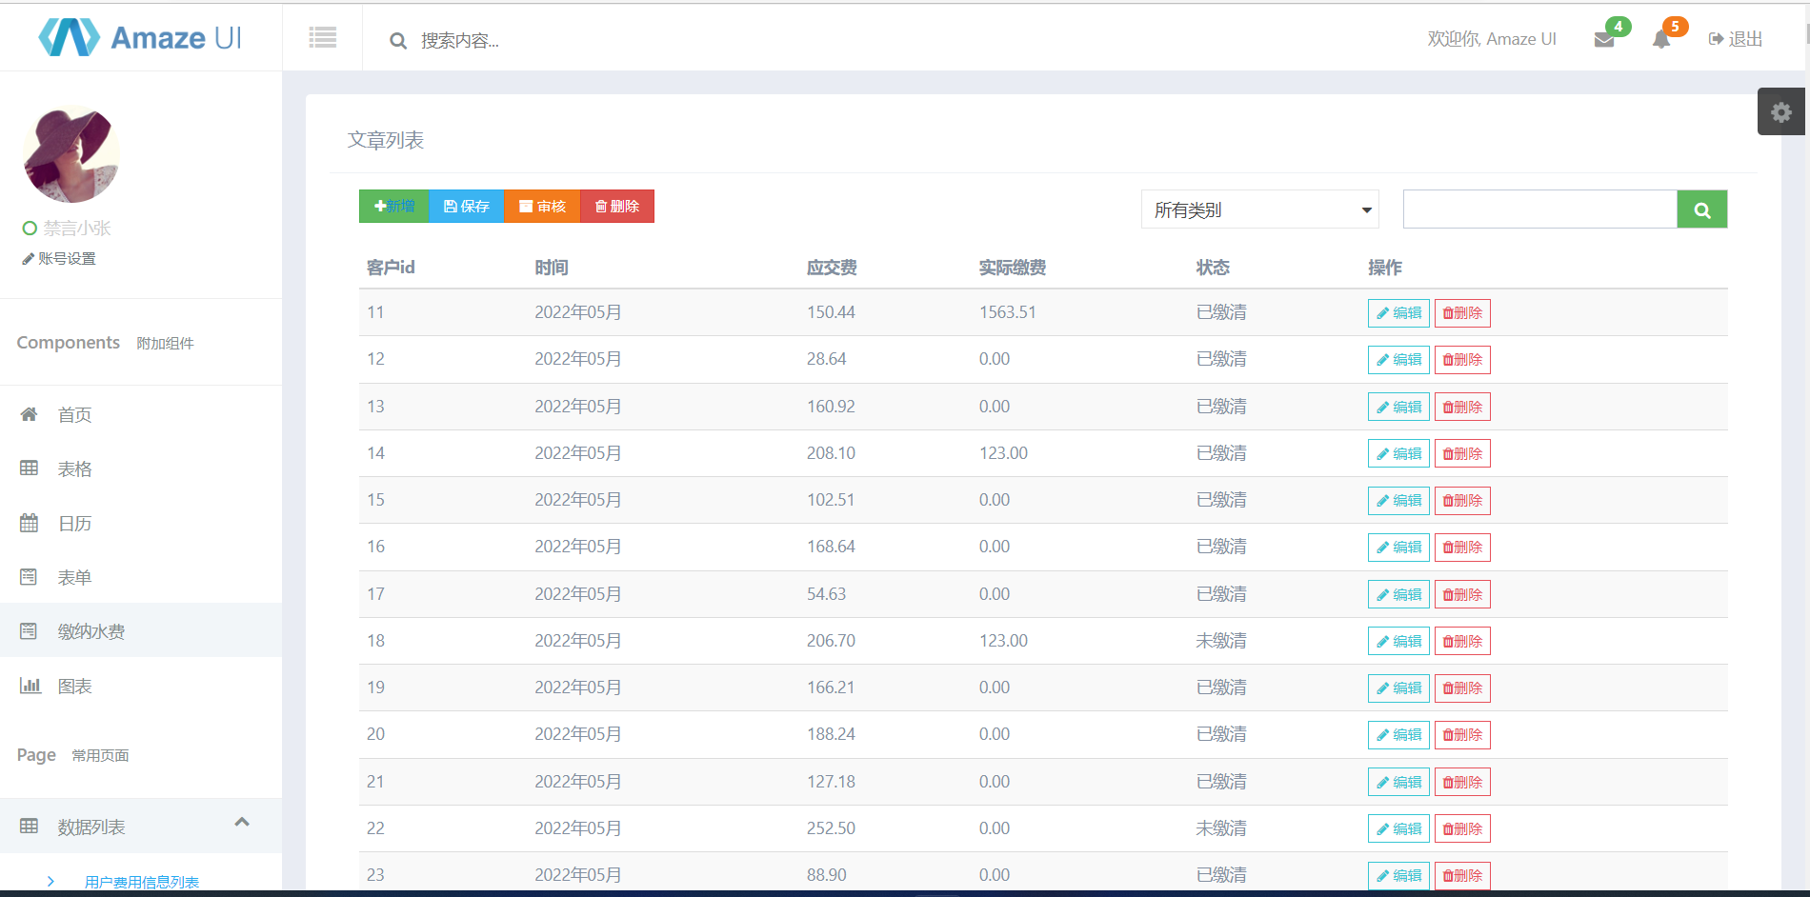

## 7.9 查看客户用水信息模块的测试

此模块用于查看客户的用水信息。查看指定用户在某个月份使用的某个自来水类型的用水量。方便用户对水费提出疑问时，双方对账。

结果如下：

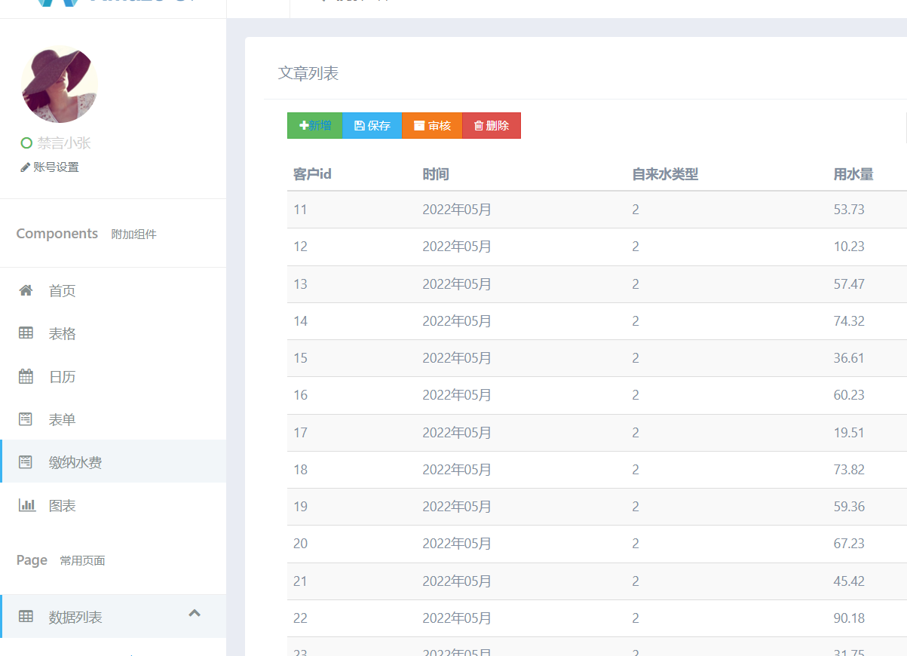

## 7.10 管理员查看客户信息模块的测试

管理员有权查看客户的信息，但是无权更改客户信息。此模块用于实现显示用户的个人信息。包括姓名，性别，地址，电话等。

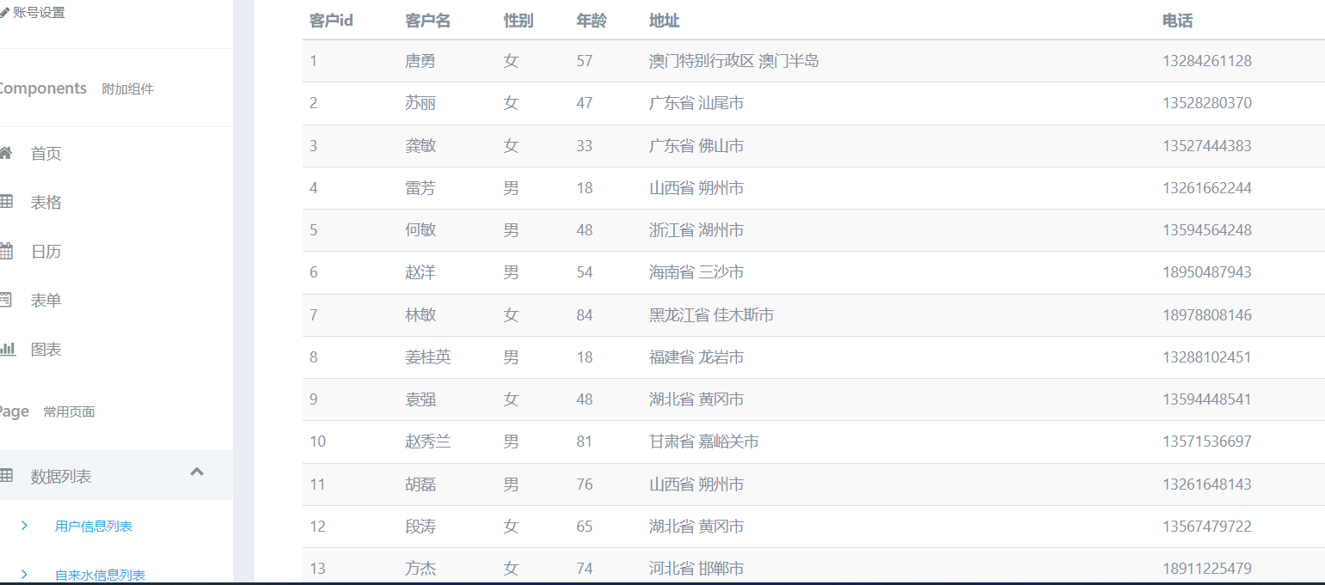

## 7.11 管理员查看业务员信息模块的测试

管理员有权查看业务员的信息，但是无权更改业务员信息。此模块用于实现显示业务员的个人信息。包括姓名，性别，地址，电话等。

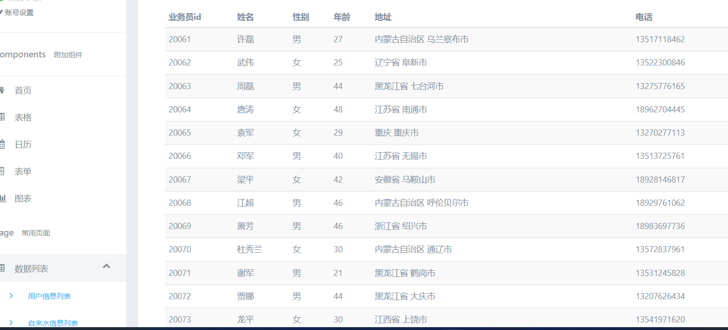

## 7.12 管理员自来水信息管理模块的测试

此模块用于实现对自来水表的增删查改。管理员有权限对底层的自来水由定价权。一开始的显示界面如图：

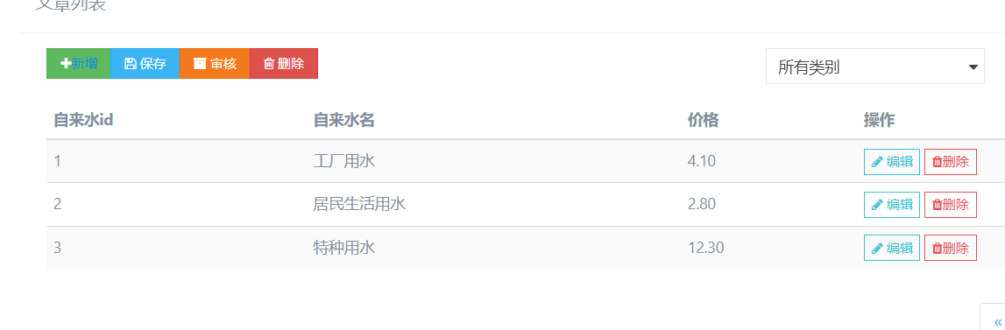

点击“新增”，可跳转到如下页面，填完信息之后就可以显示出来。

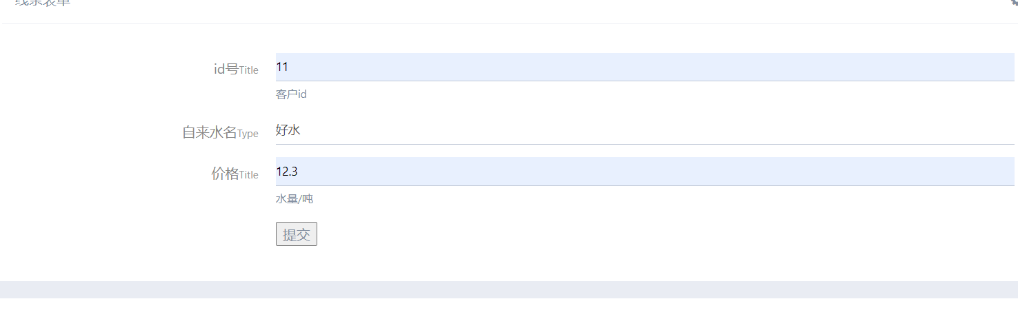

提交之后在自动显示所有水的信息。

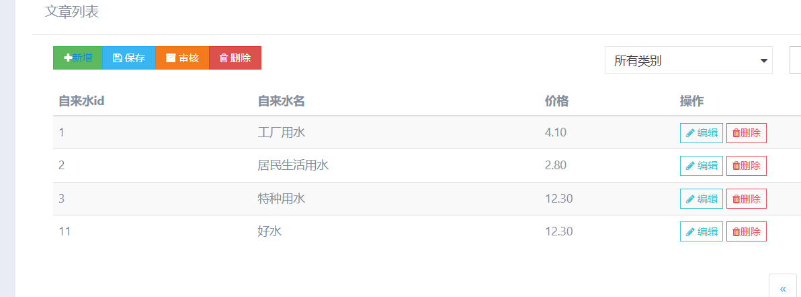

点击“编辑”按钮，可以更改自来水的价格。跳转的界面如图所示：



以11号水为例，点击提交之后，就可以更改水的价格。如图所示。可以发现水的价格已经更改未我们所设的价格。

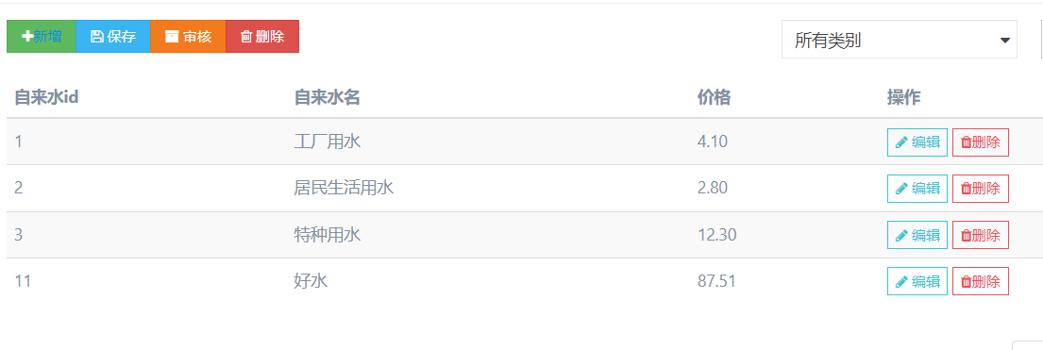

点击右侧操作栏的“删除”按钮就可以将此自来水信息进行删除。

删除过后的界面如图：

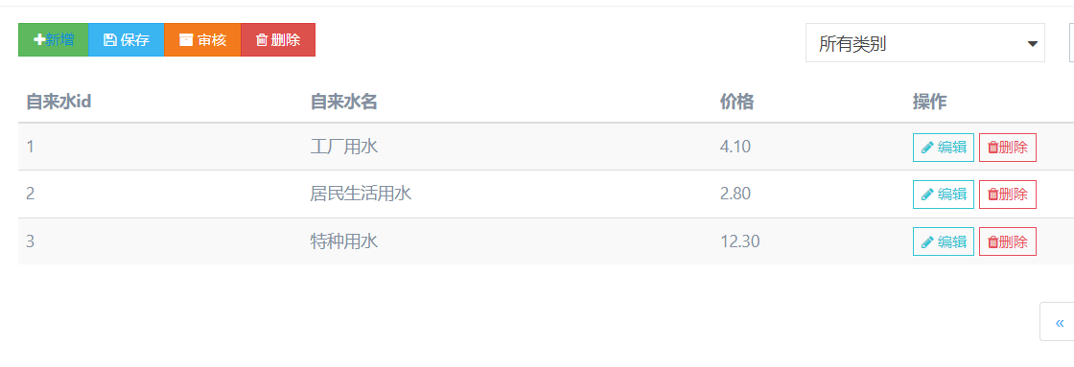

## 7.13用户个人信息查询模块测试

此模块主要用于显示用户的个人信息。如果用户没有欠费，则指挥显示余额等信息。如下图所示：

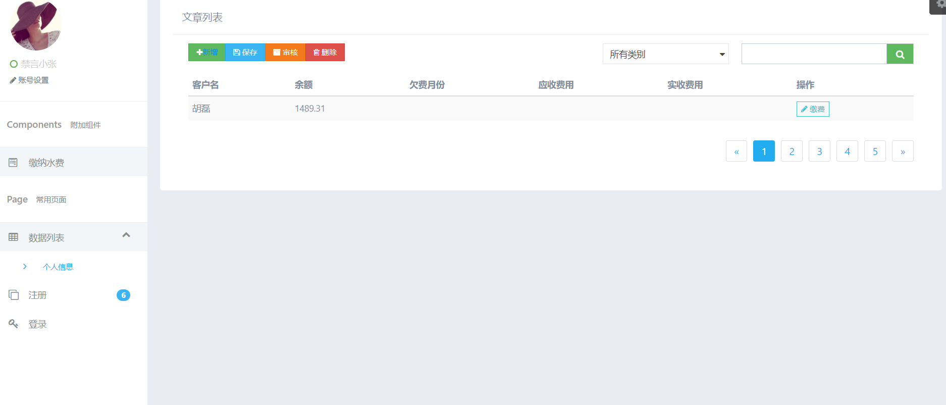

但是如果用户没有缴清费用，则会显示剩下的信息。如图：

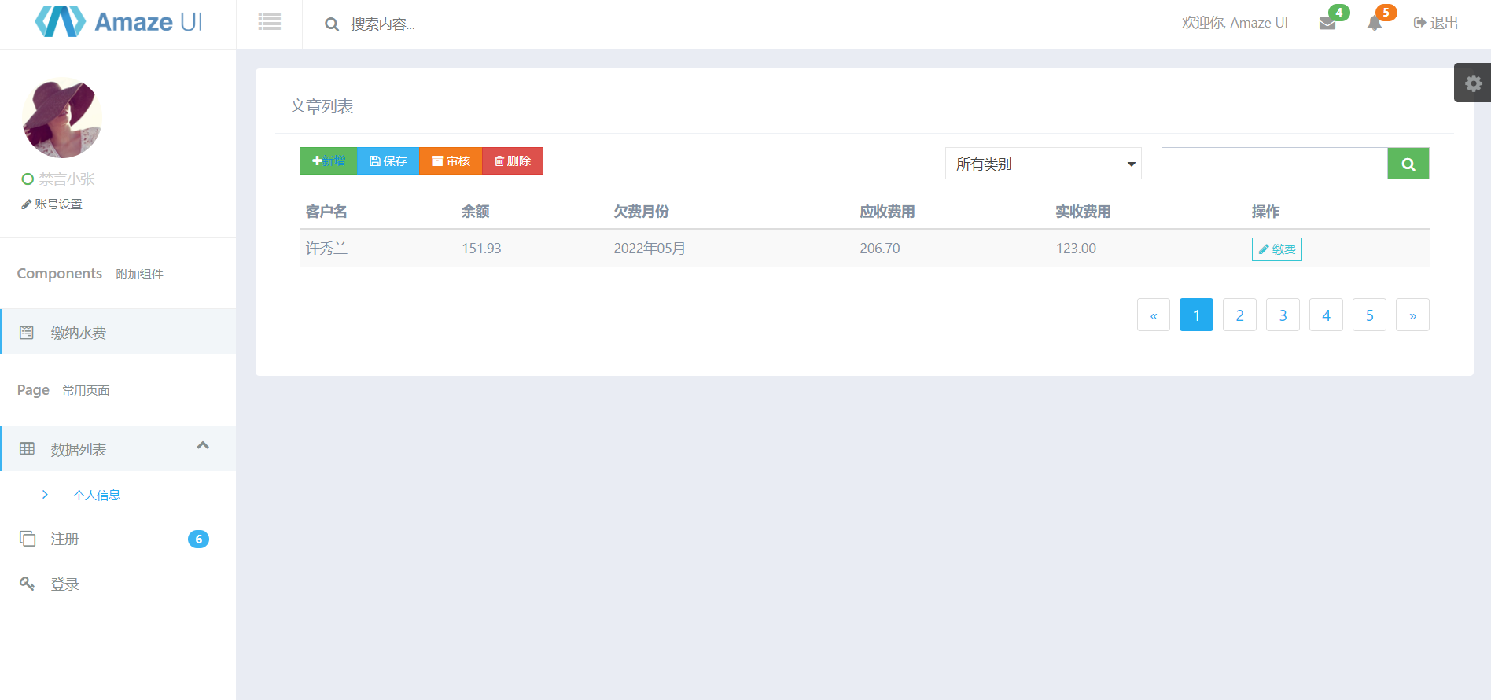

## 7.14用户个人在线缴费模块测试

为了适应时代的发展，我们开发出用户的在线个人缴费页面。此页面可以通过左侧功能导航栏进入，也可以通过用户信息右侧的“缴费”按钮进入。进入页面之后会自动获得用户的id,当前时间，业务员信息设置未null，只需要用户输入缴纳费用提交就可以实现缴费。如下图所示：

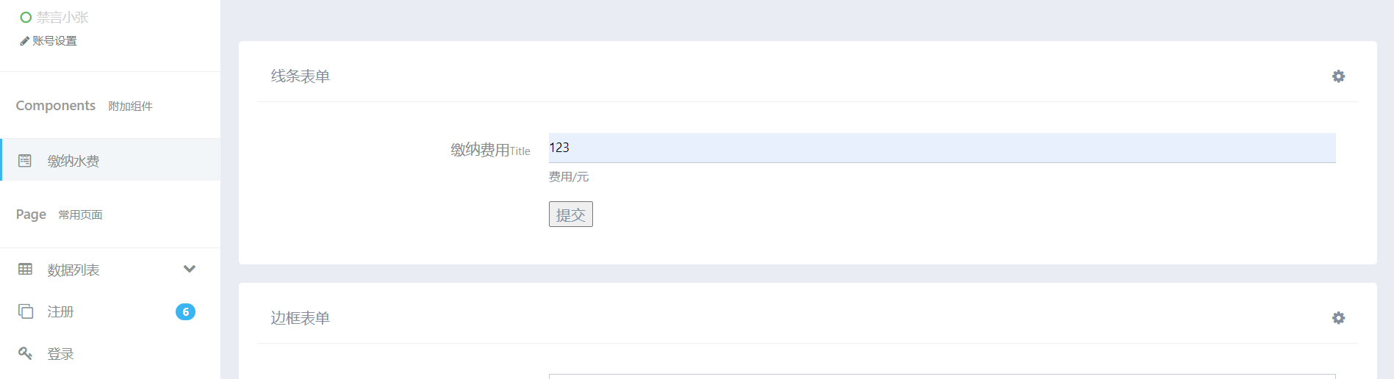

以11号为例。缴纳费用之前的费用为：

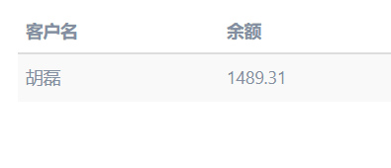

缴纳123元之后的费用为

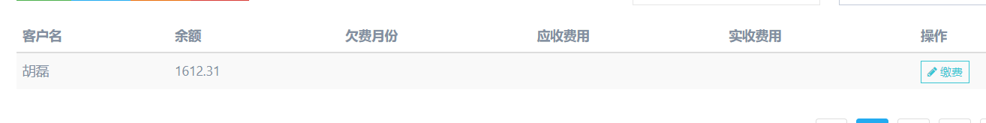

结果正确，该模块功能实现。

# 八、总结

本次课程设计我们利用学习到的数据库知识和软件开发的知识，对整个系统进行了设计。我们按照上课讲到的开发方法，从需求分析开始，之后开始概要结构设计和逻辑结构设计，之后就是数据库的物理结构设计。最后就是开始编码。但是在编码的过程中，我发现我们设计的系统一开始是有问题的，我们是一边写，一边改。不断向前回溯。

SQL SEVER提供的视图功能是非常好用的。我们一开始创建的视图时基于一些基本表创建的。之后，我们不断改基本表的结构，但是基本表的结构时不断变化的。我们发现就算是将基本表删除重建之后，原有的视图依然是可以发挥作用的，只不过依附的基本表内容改变了而已。另外，由于我们的程序使用一个独立的用户，需要不断地向这个用户赋予权限。我们感受到了数据库权限的强大。数据库权限的更改虽然说很简单，但是我们需要将权限不断赋予用户，很麻烦但也很安全。同时，我们在使用视图的时候发现，只要显示基本表的一部分，用户的程序就不能看到敏感信息，这使我们系统的安全性大大提高。

在处理基本功能的时候，我们发现一些问题。实收费用应该使属于缴纳费用还是说这个月缴纳的费用加上余额。我们一开始使按照要求只有一个登记表的，记录这个月的缴费情况，但是这样一来，余额的一部分就会被计算两次，导致最后的帐对不上。要求里面只有一个表用来表示这种情况。我们后来分析了一下，将一个表分为两个表，一个用于记录缴费的信息，一个用于统计这个月的实收费用。这样一来，就不会出现原来账面对不上的情况。

在需求分析阶段，我们就开始调查国内自来水厂的情况，发现一些小厂覆盖的用户大概在一到两万人，多数的自来水厂覆盖用户也是在几万人，只有那些超大型的自来水厂才会覆盖几十万人。而且，自来水还根据用途划分为居民用水、工业用水、特殊用水等类型。所以我们在后续实现进行测试的时候，使用了一万多的居民数据进行、100个业务员数据、数千条用户用水记录。之后我们发现测试结果和我们一开始预想的是一样的。最后编写的触发器完美运行，所有的收费计算很正确。

我们当时分析的时候，开始是想直接写业务员作为前台人员负责缴费的各项事务，但是后来想到迎合时代的发展，我们又加上了用户界面，实现在线缴费。

最后要特别感谢本次数据库课设指导老师。老师在设计之初给我们提出了许多宝贵建议，在验收过程中耐心地指出我们系统中存在的问题以及改进的方向，使我们受益匪浅。

我会在之后的学习过程中不断提高对自己的要求。提升各方面的能力，成为更优秀的自己。